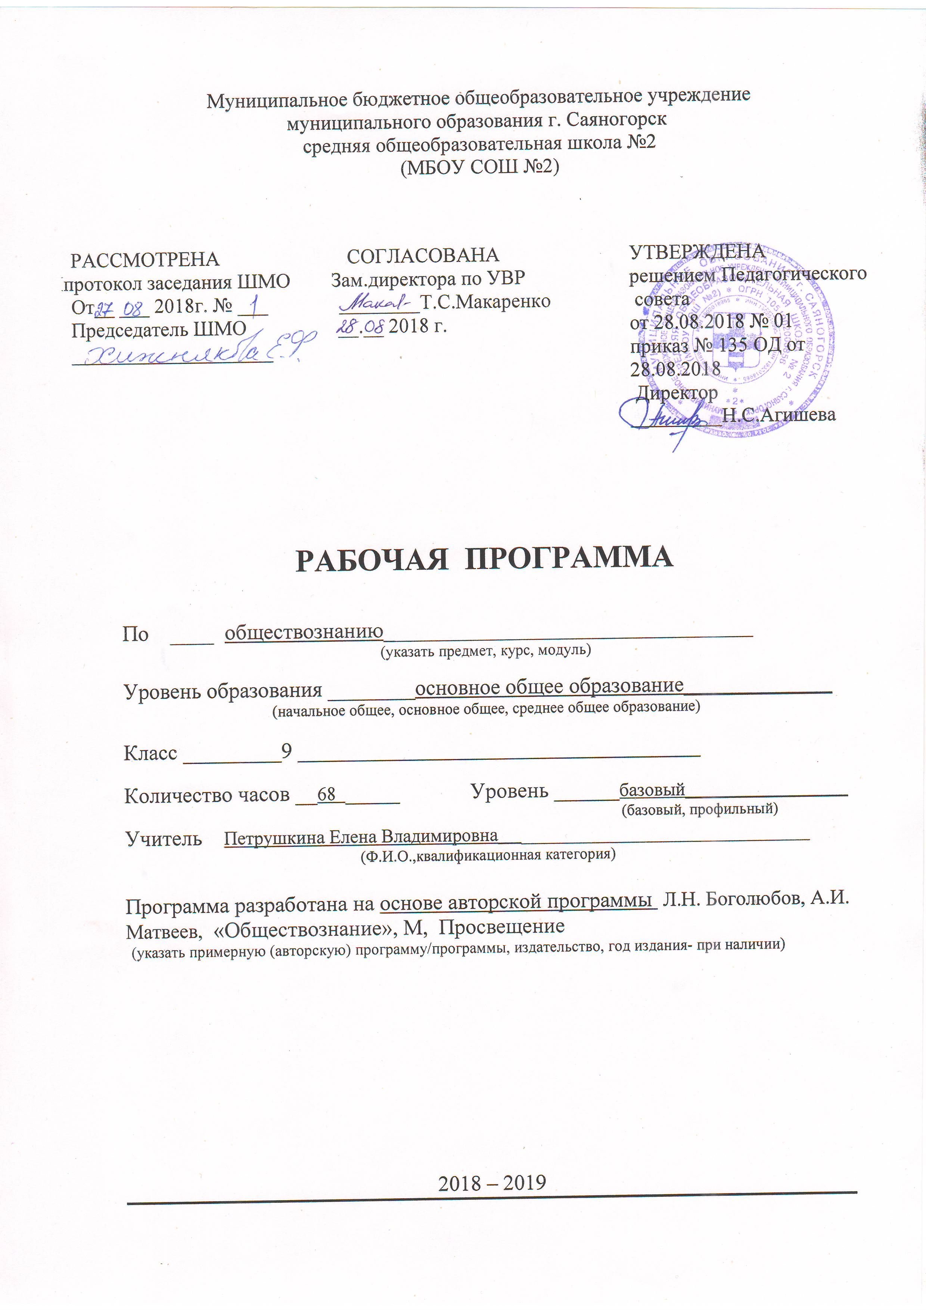
Пояснительная записка
Рабочая программа по обществознанию для 9 классов разработана на основе:
- Федерального компонента государственного образовательного стандарта основного общего образования, утвержденного приказом МОиН РФ от 05.03.2004 г. №1089
- Примерной программы основного общего образования по обществознанию, рекомендованной письмом Департамента государственной политики в образовании Минобрнауки России от 07.07.2005 г. № 03-1263
- Учебного плана МБОУ СОШ №2 г.Саяногорска на 2018-2019 уч.г.
- Учебника Обществознания.9 класс: учебник для общеобразовательных Учреждений /Л.Г.Боголюбов и др.; под ред. Л.Н.Боголюбова, А.И.Матвеева; изд-во «Просвещение».-М.:Просвещение, 2012, соответствующего Федеральному перечню учебников, рекомендованных Министерством образования и науки Российской Федерации к использованию в образовательном процессе в общеобразовательных учреждениях, утвержденному приказом МОиН РФ от 31.03.2014 №253 (с изменениями).

Цели изучения курса

Изучение обществознания в основной школе направлено на достижение следующих целей: развитие личности в ответственный период социального взросления человека , ее познавательных интересов, критического мышления в процессе восприятия социальной (в том числе экономической и правовой) информации и определения собственной позиции; нравственной и правовой культуры, экономического образа мышления, способности к самоопределению и самореализации; воспитание общероссийской идентичности, гражданской ответственности, уважения к социальным нормам; приверженности гуманистическим и демократическим ценностям, закрепленным в Конституции РФ; освоение на уровне функциональной грамотности системы знаний, необходимых для социальной адаптации: об обществе; основных социальных ролях; о позитивно оцениваемых обществом качествах личности, позволяющих успешно взаимодействовать в социальной среде; сферах человеческой деятельности; способах регулирования общественных отношений; механизмах реализации и защиты прав человека и гражданина; формирование опыта применения полученных знаний для решения типичных задач в области социальных отношений; экономической и гражданско-общественной деятельности; межличностных отношений; отношений между людьми различных национальностей и вероисповеданий; самостоятельной познавательной деятельности; правоотношений; семейно-бытовых отношений.

ТЕМАТИЧЕСКОЕ РАСПРЕДЕЛЕНИЕ КОЛИЧЕСТВА ЧАСОВ
№ | Тема | Авторское количество часов | Количество часов по рабочей программе
1 | Политика | 12 | 12
2 | Право | 22 | 22
3 | Конституция Российской Федерации | 7 | 7
4 | Человек и общество | 5 | 5
5 | Сфера духовной культуры | 6 | 6
6 | Экономика | 10 | 10
7 | Социальная сфера | 6 | 6
 | Итог | 68 | 68

ОСНОВНОЕ СОДЕРЖАНИЕ КУРСА (68 часов)

Тема 1. Политика (12 ч) Политика и власть. Государство. Политические режимы. Правовое государство. Гражданское общество и государство. Участие граждан в политической жизни. Политические партии и движения.
Тема 2. Право (22 ч) Право, его роль в жизни общества и государства. Правоотношения и субъекты права. Правоотношения и юридическая ответственность. Правоохранительные органы. Конституция РФ. Основы конституционного строя РФ. Права и свободы человека и гражданина. Гражданские правоотношения. Право на труд Трудовые правоотношения. Семейные правоотношения. Административные правоотношения. Уголовно – правовые отношения. Социальные права. Международно-правовая защита жертв вооруженных конфликтов. Правовое регулирование отношений в сфере образования.
Т.3 Конституция Российской Федерации (7 часов) Федеративное устройство Российской Федерации ( Ксп 2; с 49) Президент РФ (Ксп 2; с 53) Федеральное собрание РФ (Ксп 2 ;с. 56) Правительство РФ (Ксп 2 ; с 59) Судебная власть и прокуратура Ксп 2 ;с 62) Местное самоуправление ( Ксп 2;с 67) Повторение темы «Конституция РФ»
Т.4 Человек и общество (5 часов) Общество как форма жизнедеятельности людей (Ксп 1; с.10) Биологическое и социальное в человеке (Ксп 1; с13) Деятельность и ее основные формы (Ксп 1;с 16) Человек и его ближайшее окружение (Ксп 1; с 19) Повторение по теме «Человек и общество»
Т.5 Сфера духовной культуры (6 часов) Сфера духовной культуры и ее особенности (Ксп 1; с32) Наука в жизни современного общества (Ксп 1;с35) Образование и его значимость в условиях информационного общества (Ксп 1; с38) Религия (Ксп 1; с 41) Мораль. Гуманизм. Патриотизм. Гражданственность( Ксп 1;с 44) Повторение темы «Сфера духовной культуры»
Т.6 Экономика (10 часов) Экономика и ее роль в жизни общества (Ксп 1; с 56) Разделение труда и специализация (Ксп 1; с59) Экономические системы и собственность (Ксп 1; с62) Рынок и рыночный механизм (Ксп 1;с 65) Фирма в экономике(Ксп 1;с68) Деньги (Ксп 1;с 71) Заработная плата и стимулирование труда (Ксп 1; с74 Экономические цели и функции государства (Ксп 1; с 77) Налоги (Ксп 1 ;с 80) Повторение по теме «Экономика»
Т.7 Социальная сфера (6 часов) Социальная структура общества (Ксп 1; с 93) Положение человека в обществе (Ксп 1; с96) Семья как малая группа (Ксп 1; с99) Социальные ценности и нормы. Отклоняющееся поведение (Ксп 1; с102) Социальный конфликт и пути его разрешения (Ксп 1;с105) Итоговое повторение по теме «Социальная сфера»

ТРЕБОВАНИЯ К УРОВНЮ ПОДГОТОВКИ УЧАЩИХСЯ

В результате изучения обществознания ученик должен знать/понимать:
• биосоциальную сущность человека, основные этапы и факторы социализации личности, место и роль человека в системе общественных отношений;
тенденции развития общества в целом как сложной динамической системы, а также важнейших социальных институтов;
• необходимость регулирования общественных отношений, сущность социальных норм, механизмы правового регулирования;
• особенности социально-гуманитарного познания; уметь:
• характеризовать основные социальные объекты, выделяя их существенные признаки, закономерности развития;
• анализировать информацию о социальных объектах, выделяя их общие черты и различия, устанавливать соответствия между существенными чертами и признаками изученных социальных явлений и обществоведческими терминами и понятиями;
• объяснять причинно-следственные и функциональные связи изученных социальных объектов (включая взаимодействие человека и общества, важнейших социальных институтов общества и природной среды, общества и культуры, взаимосвязи подсистем и элементов общества);
• раскрывать на примерах изученные теоретические положения и понятия социально-экономических и гуманитарных наук;
• осуществлять поиск социальной информации, представленной в различных знаковых системах;
• извлекать из неадаптированных оригинальных текстов знания по заданным темам; систематизировать, анализировать и обобщать неупорядоченную социальную информацию, различать в ней факты и мнения, аргументы и выводы;
• оценивать действия субъектов социальной жизни, включая личности, группы, организации, с точки зрения социальных норм, экономической рациональности;
• формулировать на основе приобретенных обществоведческих знаний собственные суждения и аргументы по определенным проблемам;
• подготовить устное выступление, творческую работу по социальной проблематике;
• применять социально-экономические и гуманитарные знания в процессе решения познавательных задач по актуальным социальным проблемам;

использовать приобретенные знания и умения в практической деятельности и повседневной жизни:
• для успешного выполнения типичных социальных ролей; сознательного взаимодействия с различными социальными институтами;
• совершенствования собственной познавательной деятельности;
• критического восприятия информации, получаемой в межличностном общении и в массовой коммуникации; осуществления самостоятельного поиска, анализа и использования собранной социальной информации;
• решения практических жизненных проблем, возникающих в социальной деятельности;
• ориентировки в актуальных общественных событиях и процессах; определения личной и гражданской позиции;
• предвидения возможных последствий определенных социальных действий;
• оценки происходящих событий и поведения людей с точки зрения морали и права;
• реализации и защиты прав человека и гражданина, осознанного выполнения гражданских обязанностей;
• осуществления конструктивного взаимодействия людей с разными убеждениями, культурными ценностями, социальным положением.

Список рекомендуемой учебно-методической литературы

Учебник
1. Л. Н. Боголюбова, А.И. Матвеев. «Обществознание: М.: Просвещение, 2012 г.

2. Боголюбов и др. Обществоведение. Человек. Право. Экономика. Методическое пособие для учителя. М: Просвещение,- 2006.

Средства обучения

- Аудивизуальные средства
- Аудиторная доска с магнитной поверхностью и набором приспособлений для карт и таблиц
- Шкаф для хранения карт и таблиц

